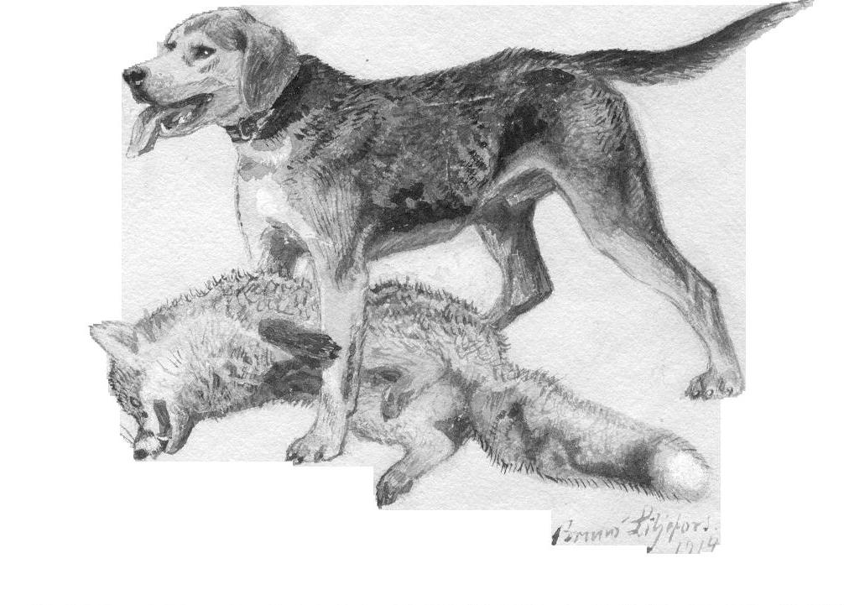F

Regler för rasvård av Smålandsstövare genom testparningar och inkorsning av andra stövarraser.

Uppsatta 1998 reviderade 2010-03-26

På grund av stor andel arvbara defekter och trång avelsbas i Smålandsstövarrasen, kommer rasvårdsprojektet att fortsätta med testparningar inom AS registrets ram.

De defekter som främst förekommer år 2009 är:

- Epilepsi: Den allvarligaste defekten som förekommer i rasen är epilepsiliknande anfall. Därför kommer bekämpning av denna defekt i första hand att prioriteras.
- HD- defekter: varierar starkt från år till år men har under senare år visat tendens till att öka. Ligger f n på ca 20 %.
- Trång avelsbas: ca 45 djur i effektiv population. Beräknad 2005.

Ansökan om testparning ställs till Svenska Stövarklubben.

- Första generationen valpar som föds inom projektet kommer att SE-registreras i SKK som ras Smålandsstövare.
Den SE-registrerade hunden (F1) beläggs med avelsförbud. Avelsförbudet kan endast
hävas av SKK.
Detta klargörs för köparen i rasvårdsavtal för hund i första generationen (F1).
Ansökan om parning av hund i första generationen (F1) utformas av Arbetsgruppen för Rasvård Smålandsstövare där anledningen till parningen skall vara motiverad.
Ansökningen tillsänds Styrgruppen för beslut. Blir parningen godkänd ansöks om ett upphävande av avelsförbudet hos SKK.
Avkomma(F2) från hund i första generationen(F1) SE-registreras av SKK som ras Smålandsstövare.
Denna generation kommer att ingå i SvStk:s rasrena avelsprogram för Smålandsstövare. Parning av dessa hundar (F2) skall godkännas av SvStk:s avelsråd för Smålandsstövare. Detta klargörs för köparen i rasvårdsavtal för hund i andra generationen (F2).

Plan och målsättning för rasvårdsprojekt.
Testparningar kommer att ske från minst två andra stövarraser för rasen. De i projektet ingående föräldradjuren skall före parning veterinärundersökas. Blodprov tas för förvaring på SLU för framtida ev DNA-kontroll på F1 och dess föräldradjur. Detta för att kunna fastställa släktskap om oenighet härom skulle uppstå. SvStk står för kostnader i samband med veterinärundersökning av planerade föräldradjur, samt kostnad för förvaring av blodprov på SLU. Resekostnader och ev portokostnader bekostar respektive hundägare.

Krav på planerade föräldradjur.

- Känd HD status.
- Skall vara jaktprovsmeriterade, bör komma ur kull där ytterligare kullsyskon är meriterade. **Prioritera jaktegenskaper enligt SSF:s Avelsprogram. Barmarksmeriter prioriteras.
- Skall vara exteriörbedömda, lägst 2 ukl/ökl.
- Hundar i första generation (F1),skall vara exteriörbedömda enligt rasstandard för Smålandsstövare, lägst 3 ukl/ökl.
Arbetsgruppen har möjlighet att utse hundar ur första generationen för avel även om hunden avviker i mankhöjd.
- Komma från kullar där övriga defekter ej förekommer eller förekommer i begränsad omfattning.
- Bör vara 4 år, ifall EP finns noterad som defekt bakåt i 2 generationer skall styrgruppen noga gå igenom och diskutera fallet.

(**prioritering används vid särskiljning av i övrigt likvärdiga hundar)

OBS! Övriga bestämmelser beträffande hälsa se SvStk avelsprogram.

Målsättning att uppnå 2019 (10-års period).

- Epilepsiliknande anfall: minska antalet anlagsbärare. Förekomma i högst 5 % av kullarna.
- HD: andelen anmärkningar hålls under uppsikt.
- Avelsbasen förstärks och breddas till minst 60 djur i effektiv avelsbas.
- Antal registreringar ca 100 per år (gärna fler) under en 10 årsperiod.

Dessa mål uppnås genom.
- Planerad avel genom avelsråden
- Tillförande av nytt genmaterial genom inkorsning

Uppfödare.
Uppfödare bör informera sig om att köpare finns till den planerade kullen. Veterinärundersöka föräldradjur enligt beskrivning under Plan och Målsättning. Valpar veterinärundersöks vid ca 8 veckors ålder. Veterinärundersökningen av valpar bekostas av uppfödare.

Valpköpare åligger.
- Att jaktträna unghunden.
- Att till uppfödare eller arbetsgrupp rapportera om hundens utveckling vid 15 månaders. ålder, samt efter andra jaktsäsongen genom unghundsgranskningen.
- Att starta hunden på jaktprov.
- Följa de regler som finns från SvStk/SKK vad gäller HD röntgen.

Organisation.

Styrgrupp Smålandsstövare.
Styrgrupp består av, från SvStkl två representanter, adjungerad genetisk expert, samt två representanter från Smålandsstövarföreningen.

med uppgift:
- Att värdera arbetsgruppens förslag om testparningar (godkänna eller avslå).
- Att utvärdera och redovisa projektets resultat till SKK.
- Att ansvara för kontakter med SKK.
- Att styrgruppen inom sig utser kontaktman med arbetsgrupp och med SKK.
- Att vid behov till styrgruppen adjungera genetisk expert.
- Att formulera regler för arbetsgruppens uppgifter.

Arbetsgrupp.

Arbetsgrupper utses för de raser som ingår i SvStk Rasvårdsprojekt. Minst tre personer med god kännedom om respektive ras utses av Rasförening.

Att vid behov adjungera till arbetsgruppen genetisk expert.
Arbetsgruppen utser inom sig kontaktperson med styrgruppen.

Arbetsgruppens uppgifter är:
- Att skicka skriftlig ansökan och motivering till styrgruppen.
- Att senast den 1 september till styrgruppen föreslå testparningar för kommande säsong för vidarebefodran till SKK.
- Att i samarbete med rasföreträdare, rasförening och dess lokalombud, rekrytera lämpliga hundar till testparningar.
- Att arbeta för valpars placering, göra uppföljning av valpars utveckling genom unghundsgranskning, skriftlig information till uppfödare och valpägare om projektet.
- Att samarbeta med samtliga i projektet ingående inkorsningsraser.
- Att allt förberedande arbete inför förslag till testparning sker inom arbetsgruppen.
- Dataprogrammet Lathunden eller motsvarande program används för uppföljning och återkoppling.
- Mål skall vara att minst 3 testparningar sker årligen.
- Omfattning av antal testparningar kommer att anpassas efter möjligheten till valpars placering, dock kommer minst fem F1 parningar med minst två olika inkorsningsraser att ske i rasen.
- Årligen redovisa sammanställning på genomförda parningar och resultat och eventuella defekter till styrgrupp, SSF:s avelskommitté och inkorsad ras.

För Smålandsstövarföreningen För Svenska Stövarklubben

